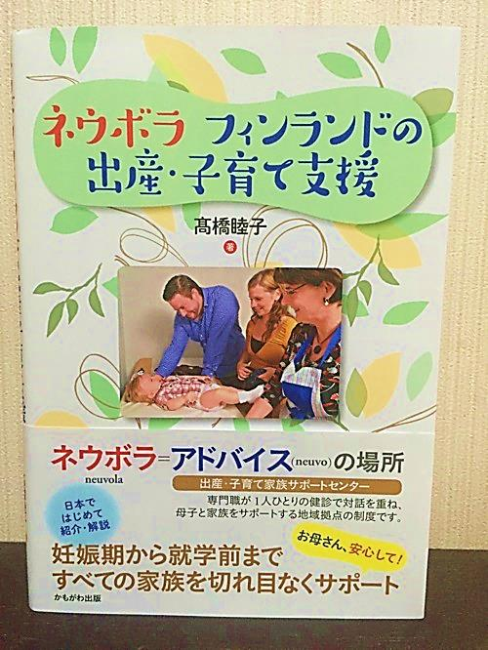
特 集 「ネウボラ フィンランドの出産・子育て支援」を読んで

ネウボラという言葉を最近よく耳にします。
ネウボラは「助言・アドバイスの場」を意味し、フィンランドで制度化されている子育て支援施設のことで、「出産・子育て家族サポートセンター」とこの本では訳しています。出産から就学前までの育児を専門家が切れ目なく継続的に支援するシステムです。この本にはネウボラのあゆみから支援の実際や内容について具体的に書いてあり、あっという間に読んでしまいました。日本でも平成26年度に妊娠・出産包括支援モデル事業が実施され、各地で関心が高まっています。

なぜネウボラなのか？ 日本では少子化が大きな問題となり、1990年以降のエンゼルプラン、子育てと育児の両立や虐待予防など施策はあるものの、本当の意味で子育ての社会化が実現されていないことにあるのではないかと感じました。
フィンランドでは、妊娠の届け出にネウボラへ行き、保健師と面談することがスタートになります。日本で通常行われている、窓口で母子手帳を渡された経験から、そこで妊婦の気持ちに寄り添い信頼関係を築いていける人との出会いがあればどれだけ心強いだろうと思いました。その後は、かかりつけ担当者として父親やパートナーとも関わりをもち、家族全体の支援をしてくれます。また、ネウボラが全員を対象としていることが、困った時に行く場ではなく誰もが行く場になっており、困る前につながることが問題の早期解決につながっています。支援する人材の養成と継続研修がサポートの質を保証し、通常懸念される担当者と利用者の相性についても、「全員を一人ひとりサポートする」ことを前提に利用者目線での対話が大切にされることで問題にならないようです。
『ネウボラ フィンランドの出産・子育て支援』
高橋睦子著、かもがわ出版、2015年12月発行、1,400円＋税

子育て支援の活動をしている私自身が普段感じていることの解決に結びつくことがネウボラにはありました。小さな困りごとや不安にその人の視点で寄り添うには、その役割に特化した専門的なスキルと力量が必要です。そしてその部分を充実させることが本当の支援を届けることになると思います。
現在小平市では、少子・高齢化の克服と、地方創生を目的とした小平市まち・ひと・しごと創生総合戦略を策定中です。その中でも安心して出産・子育てができることを大きな視点として妊娠・出産期からの支援体制「子育て世代包括支援センター」の充実を掲げています。これはまさにネウボラです。人と人の対話を大切に心のこもった支援が実現する日が待ち遠しく、そのために私たちにできることを考えていきたいと思いました。（井上）

